关于中山市宁邦英联置业有限公司粤（2023）中山市不动产权第0014538号、粤（2021）中山市不动产权第0136366号、粤（2021）中山市不动产权第0136377号三宗城镇住宅用地合并公示的通告

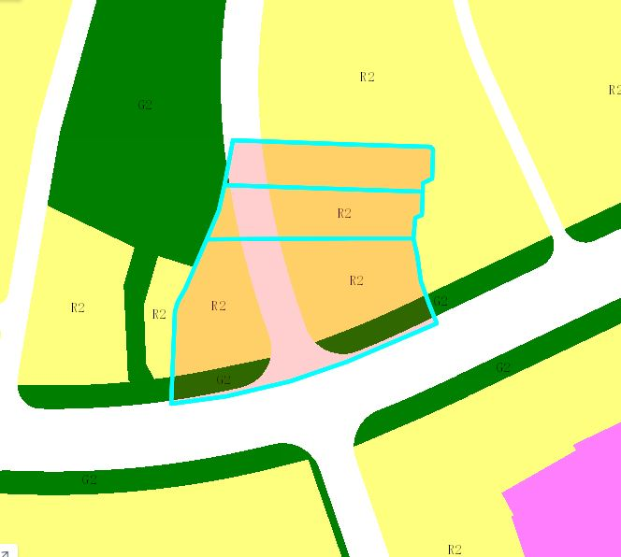
地块区位图
证号粤（2023）中山市不动产权第0014538号、粤（2021）中山市不动产权第0136366号、粤（2021）中山市不动产权第0136377号宗地位于中山市东区齐东村、中山市东区孙文东路262号、中山市东区孙文东路266号，用地面积分别为4146.4平方米、3667.9平方米、13333.3平方米，不动产权证权利人均为中山市宁邦英联置业有限公司，土地用途为城镇住宅用地。现建设方申请合并上述3宗用地。
我局已受理其申请，依据城乡规划法律法规的有关要求，现对该用地合并业务进行公示，公示如下：
根据《中山市东区起湾片区控制性详细规划（2020）》及《中山市国有建设用地合并与分割管理实施办法（试行）》相关规定，用地规划指标变更为
用地规划性质：二类居住用地
容积率：按原出让合同
建筑密度：≦30%
绿地率：二类居住用地总绿地面积须大于或等于4590.127平方米，二类居住用地绿地率折合31.25%。
建筑限高：100米（局部60米）
根据《中华人民共和国城乡规划法》相关规定，现就该事项予以公示，公示时间为自发布之日起十天。在公示期内如对上述事项有意见或建议，请使用真实姓名及联系方式，以书面形式反馈到以下地址：中山市兴中道2号投资大厦二楼208室，逾期视为无异议。
联系人:戴工 联系电话：0760-89817017

